https://www.visitbruges.be/

Zoeken op trefwoord:
toerisme & seminaries
NL FR DE EN
- Brugge - officiële website van de stad Brugge
- Bestuur en administratie
- Economie, Werk en Vacatures
- Bewonersinfo
- Openbare werken, bouwen en wonen
- Politie en veiligheid
- Welzijn en Preventie
- Mobiliteit
- Groen en leefmilieu
- Evenementen
- Cultuur, sport, jeugd en bib
- Toerisme & seminaries
- Musea
Doelgroepen
- Kinderen en jongeren
- Studenten
- Senioren
- Zelfstandigen
- https://nl.wikipedia.org/wiki/Louvre
- Het Louvre (Frans: Musée du Louvre of kortweg: Le Louvre) is een van 's werelds grootste musea en ligt in het 1e arrondissement van de Franse hoofdstad Parijs net ten noorden van de Seine. Het bestaat uit drie 3 vleugels: de Richelieu-vleugel, de Sully-vleugel en de Denon-vleugel. De Mona Lisa van Leonardo da Vinci is waarschijnlijk het beroemdste stuk uit de collectie van het Louvre. Het museum maakt deel uit van de Réunion des musées nationaux et du Grand Palais des Champs-Élysées. Het is sinds jaren 's werelds best bezochte museum.

- De National Gallery is een museum voor schilderkunst, gelegen aan de noordkant van Trafalgar Square in Londen.
- Het museum biedt een zeer volledig overzicht van de West-Europese schilderkunst uit de periode tussen 1250 en 1900. De toegang tot het museum is gratis; voor speciale tentoonstellingen wordt wel een toegangsprijs geheven.

- Het Museum of Modern Art (MoMA) is gevestigd in Manhattan in New York en is een van de meest toonaangevende musea voor moderne en hedendaagse kunst ter wereld. De collectie bestaat uit schilderkunst van de 20e eeuw en beeldhouwkunst van de 20e eeuw, films en foto's en een uitgebreide collectie boeken.
- Het MoMA ligt in de buurt van het Metropolitan Museum of Art, dat een aanzienlijk breder kunstspectrum tentoonstelt.

- https://nl.wikipedia.org/wiki/Portret_van_père_Tanguy
- Portret van père Tanguy is een van de drie 3 portretten, die Vincent van Gogh kort na zijn aankomst in Parijs, in 1886-1887, schilderde van verfhandelaar en kunstverzamelaar Julien Tanguy. De drie schilderijen tonen de snelle progressie die zijn werk in die periode te zien gaf, van een sobere, donkere Hollandse stijl richting een kleurig, licht impressionisme, met invloeden van het japonisme. Het hiernaast afgebeelde portret van Tanguy bevindt zich in het Musée Rodin te Parijs.
- 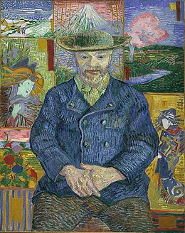

Musea in België
België telt honderden musea, van klein tot groot, die hun collecties aan het publiek willen tonen. De musea gaan over uiteenlopende onderwerpen. Natuurlijk zitten hier een aantal onderwerpen tussen die als typisch Belgisch beschouwd kunnen worden, zoals het Frietmuseum en het Chocolademuseum. Sommige steden zoals Antwerpen, Brugge, Brussel en Gent herbergen zoveel musea dat je minstens een week nodig hebt om ze allemaal te bezoeken. Houd er rekening mee dat veel musea in België op maandag gesloten zijn. Uitzondering zijn vaak Paasmaandag en Pinkstermaandag. Ook op 25 december (in België Kerstmis - in Nederland Eerste Kerstdag) en 1 januari (Nieuwjaarsdag) zijn de meeste musea gesloten.

http://choco-story-brussels.be/en/homepage-en
Choco-Story Brussels is het verhaal van een ontmoeting tussen twee families met een passie voor de wereld van cacao en chocolade.

De familie Van Lierde – Draps, die in 1998 het Museum van Cacao en Chocolade van Brussel heeft opgericht. In 2007 heeft Peggy Van Lierde, enige dochter van de oprichter, de leiding over het Museum overgenomen. Het Museum van Cacao en Chocolade heeft in 2018 meer dan 95 000 bezoekers onthaald uit de hele wereld.

De familie Van Belle, die in 2004 Choco-Story Brugge heeft opgericht, naast het Chocolademuseum van Parijs, Praag en Mexico. Eddy Van Belle, en zijn zonen Cédric en Kevy, delen hun liefde voor cacao en chocolade en verzamelen originele voorwerpen afkomstig van over de hele wereld.

In mei 2014 ziet Choco-Story Brussels het licht dankzij de vereniging van deze twee families die hun krachten bundelen, om de kwaliteit van Belgische chocolade nog meer te promoten, en het publiek een kwalitatief, ludiek, pedagogisch en smakelijk museum aan te bieden.

Doorheen de tentoonstellingsruimtes ontdekt de bezoeker de geschiedenis van dit bruine goud, vanaf de oorsprong tot het afgewerkte product. Tijdens het bezoek zijn proeverijen voorzien evenals een demonstratie van onze meester-chocolatier. Deze bezoeken kunnen alleen of met een gids worden afgelegd.
https://www.brusselsmuseums.be/nl/musea/choco-story-brussels
https://choco-story-brussels.be/nl/het-museum

De Maya's  De cacaoboom groeit in het wild in het noordwestelijke deel van het Amazonebekken. De Olmeken waren de eersten, die cacao teelden meer dan 2000 jaar vóór Christus. De Maya's zetten deze traditie voort.  Cacao was toen een rituele drank, "xocoatl" (= bitter water) genaamd, bestaande uit geroosterde en gemalen cacaobonen, gemengd met water en kruiden (chili, peper, bloemen). De cacaoboon werd in die tijd ook gebruikt als betaalmiddel. | Les Mayas (traduction approximative proposée sur le site)  Le cacaoyer pousse dans les régions tropicales d’Amérique du Sud depuis 4000 ans avant Jésus-Christ. Les Mayas étaient les premiers à cultiver le cacao il y a plus de 2000 ans avant Jésus-Christ.  Le cacao était alors un breuvage rituel appelé « xocoatl » ( = eau amère) composé de fèves de cacao grillées et moulues, mélangées à de l’eau et des épices (piment, poivre, clou de girofle). La fève de cacao était aussi utilisée comme monnaie à cette époque.
De cacaoboom groeit in het wild in het noordwestelijke deel van het Amazonebekken. De Olmeken waren de eersten, die cacao teelden meer dan 2000 jaar vóór Christus. De Maya's zetten deze traditie voort.  Cacao was toen een rituele drank, "xocoatl" (= bitter water) genaamd, bestaande uit geroosterde en gemalen cacaobonen, gemengd met water en kruiden (chili, peper, bloemen). De cacaoboon werd in die tijd ook gebruikt als betaalmiddel. | (traduction proposée par Google traduction)  Le cacaoyer pousse à l'état sauvage dans la partie nord-ouest du bassin amazonien. Les Olmèques ont été les premiers à cultiver du cacao plus de 2000 ans avant Jésus-Christ.  Les Mayas perpétuent cette tradition.  Le cacao était alors une boisson rituelle appelée "xocoatl" (= eau amère), composée de fèves de cacao torréfiées et moulues, mélangées à de l'eau et des herbes (piment, poivre, fleurs). À cette époque, la fève de cacao était également utilisée comme moyen de paiement.

http://www.allesoverbelgie.nl/
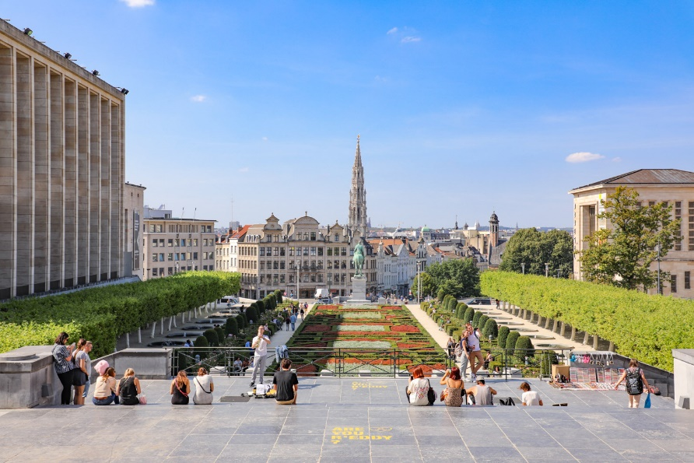

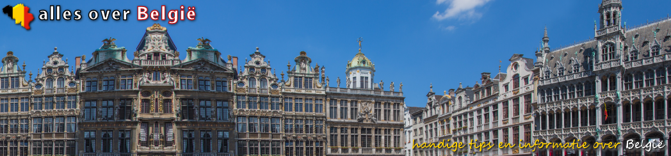
België, het meest geliefde buitenland onder Nederlanders
Het Koninkrijk België is een land, dat ten zuiden van Nederland ligt. Het drietalige land is in oppervlakte ongeveer een kwart kleiner dan Nederland en heeft ongeveer veertig procent minder inwoners. Dankzij het feit dat België minder dichtbevolkt is, is er sprake van meer ruimte voor mens en dier. Niet voor niets dat België prachtige uitgestrekte natuurgebieden kent zoals de Ardennen, de Kempen en de Vlaamse Ardennen. Van alle Belgen woont ongeveer tien procent in hoofdstad Brussel. Brussel (op z’n Frans/Waals Bruxelles) is officieel een tweetalige stad. Wie Brussel bezoekt zal merken dat in de praktijk een groot deel van de inwoners wél Frans/Waals spreekt en geen Nederland/Frans. Dat heeft onder andere te maken met het hoge aantal migranten dat afkomstig is uit Franstalige landen en het relatief vrij grote Waalse samenleving in deze grote stad die geografisch gezien in Vlaanderen ligt. Officieel worden er in België drie talen gesproken: Nederlands, Frans en Duits. De Duitse taal wordt gesproken in de Oostkantons, Nederlands in Vlaanderen (het noordelijke deel van België) en Frans in Wallonië (het zuiden van België). De economische verschillen tussen Wallonië en Vlaanderen zorgen voor een steeds groter wordende tweestrijd tussen deze twee gebieden. Dat maakt België politiek steeds lastiger te besturen. Dit heeft onder andere in 2010-2011 geleid tot de langste regeringsformatie die het land ooit gekend heeft. Vooral binnen Vlaanderen groeit de wens om zich af te scheiden van de rest van België

https://www.youtube.com/results?search_query=Mijn+vlakke+land+Jacques+Brel+paroles
https://www.youtube.com/watch?v=F6vSjSUbSS0
Wanneer de Noordzee koppig breekt aan hoge duinen
En witte vlokken schuim uiteenslaan op de kruinen
Wanneer de norse vloed beukt aan het zwart basalt
En over dijk en duin de grijze nevel valt
Wanneer bij eb het strand woest is als een woestijn
En natte westenwinden gieren van venijn
Dan vecht mijn land
Mijn vlakke land
Wanneer de regen daalt op straten, pleinen, perken
Op dak en torenspits van hemelhoge kerken
Die in dit vlakke land de enige bergen zijn
Wanneer onder de wolken mensen dwergen zijn
Wanneer de dagen gaan in domme regelmaat
En bolle oostenwind het land nog vlakker slaat
Dan wacht mijn land
Mijn vlakke land
Wanneer de lage lucht vlak over het water scheert
Wanneer de lage lucht ons nederigheid leert
Wanneer de lage lucht er grijs als leisteen is
Wanneer de lage lucht er vaal als kleileem is
Wanneer de noordewind de vlakte vierendeelt
Wanneer de noordewind er onze adem steelt
Dan kraakt mijn land
Mijn vlakke land
Wanneer de Schelde blinkt in zuidelijke zon
En elke Vlaamse vrouw flaneert in zonjapon
Wanneer de eerste spin z'n lente-webben weeft
Of dampende het veld in juli zonlicht heeft
Wanneer de zuidenwind er schatert door het graan
Wanneer de zuidenwind er jubelt langs de baan
Dan juicht mijn land
Mijn vlakke land

Όταν η Βόρεια Θάλασσα σκάει πεισματικά σε ψηλούς αμμόλοφους
Wanneer de Noordzee koppig breekt aan hoge duinen
Και λευκές νιφάδες αφρού σπάνε στις κορώνες
En witte vlokken schuim uiteenslaan op de kruinen
Όταν η σκυθρωπή παλίρροια σκάει στον μαύρο βασάλτη
Wanneer de norse vloed beukt aan het zwart basalt
Και η γκρίζα ομίχλη πέφτει πάνω από το ανάχωμα και τον αμμόλοφο
En over dijk en duin de grijze nevel valt
Όταν σε άμπωτη η παραλία είναι άγρια ​​σαν έρημος
Wanneer bij eb het strand woest is als een woestijn
Και οι υγροί δυτικοί άνεμοι ουρλιάζουν με δηλητήριο
En natte westenwinden gieren van venijn
Τότε η χώρα μου πολεμά
Dan vecht mijn land
Η επίπεδη χώρα μου
Mijn vlakke land

Όταν η βροχή πέφτει σε δρόμους, πλατείες, παρτέρια
Wanneer de regen daalt op straten, pleinen, perken
Στην οροφή και το κωδωνοστάσιο των ουρανών εκκλησιών
Op dak en torenspits van hemelhoge kerken
Ποια είναι τα μόνα βουνά σε αυτή την επίπεδη χώρα
Die in dit vlakke land de enige bergen zijn
Όταν κάτω από τα σύννεφα οι άνθρωποι είναι νάνοι
Wanneer onder de wolken mensen dwergen zijn
Όταν οι μέρες περνούν με ηλίθια κανονικότητα
Wanneer de dagen gaan in domme regelmaat
Και ένας δυνατός ανατολικός άνεμος χτυπά τη στεριά ακόμα πιο επίπεδη
En bolle oostenwind het land nog vlakker slaat
Τότε η χώρα μου περιμένει
Dan wacht mijn land
Η επίπεδη χώρα μου
Mijn vlakke land

Όταν ο χαμηλός αέρας πλησιάζει στο νερό
Wanneer de lage lucht vlak over het water scheert
Όταν ο χαμηλός ουρανός μας διδάσκει ταπείνωση
Wanneer de lage lucht ons nederigheid leert
Όταν ο χαμηλός ουρανός είναι γκρίζος σαν σχιστόλιθος
Wanneer de lage lucht er grijs als leisteen is
Όταν ο χαμηλός αέρας είναι χλωμός σαν αργιλόπηλος
Wanneer de lage lucht er vaal als kleileem is
Όταν ο βόρειος άνεμος χωρίζει την πεδιάδα
Wanneer de noordewind de vlakte vierendeelt
Όταν ο βοριάς μας κλέβει την ανάσα
Wanneer de noordewind er onze adem steelt
Τότε η χώρα μου θα ραγίσει
Dan kraakt mijn land
Η επίπεδη χώρα μου
Mijn vlakke land

Όταν το Scheldt λάμπει στον ήλιο του νότου
Wanneer de Schelde blinkt in zuidelijke zon
Και κάθε Φλαμανδή κάνει βόλτες με ένα σαλαμάκι
En elke Vlaamse vrouw flaneert in zonjapon
Όταν η πρώτη αράχνη υφαίνει τους ανοιξιάτικους ιστούς της
Wanneer de eerste spin z'n lente-webben weeft
Ή ατμίζοντας το χωράφι στο φως του ήλιου του Ιουλίου
Of dampende het veld in juli zonlicht heeft
Όταν ο νότιος άνεμος βρυχάται μέσα από τα σιτηρά
Wanneer de zuidenwind er schatert door het graan
Όταν ο νότιος άνεμος φωνάζει κατά μήκος της πίστας
Wanneer de zuidenwind er jubelt langs de baan
Τότε η χώρα μου ζητωκραυγάζει
Dan juicht mijn land
Η επίπεδη χώρα μου
Mijn vlakke land

Πηγή: LyricFind
Τραγουδοποιοί: Jacques Brel
Στίχοι τραγουδιού Mijn vlakke land © Semi

Wanneer de Noordzee koppig breekt aan hoge duinen
Quand la mer du Nord se brise obstinément sur les hautes dunes
En witte vlokken schuim uiteenslaan op de kruinen
Et des flocons blancs d'écume se brisent sur les couronnes

Wanneer de norse vloed beukt aan het zwart basalt
Quand la marée maussade s'écrase sur le basalte noir
En over dijk en duin de grijze nevel valt
Et la brume grise tombe sur la digue et la dune
Wanneer bij eb het strand woest is als een woestijn
A marée basse, la plage est sauvage comme un désert
En natte westenwinden gieren van venijn
Et les vents humides de l'ouest hurlent de venin
Dan vecht mijn land
Alors mon pays se bat
Mijn vlakke land
Mon plat pays

Wanneer de regen daalt op straten, pleinen, perken
Quand la pluie tombe sur les rues, les places, les parterres de fleurs
Op dak en torenspits van hemelhoge kerken
Sur le toit et la flèche des églises très hautes
Die in dit vlakke land de enige bergen zijn
Qui sont les seules montagnes de ce pays plat
Wanneer onder de wolken mensen dwergen zijn
Quand sous les nuages ​​les gens sont des nains
Wanneer de dagen gaan in domme regelmaat
Quand les jours passent avec une stupide régularité
En bolle oostenwind het land nog vlakker slaat
Et un fort vent d'est rend le pays encore plus plat.
Dan wacht mijn land
Alors mon pays attend
Mijn vlakke land
Mon plat pays
Wanneer de lage lucht vlak over het water scheert
Quand l'air bas frôle l'eau
Wanneer de lage lucht ons nederigheid leert
Quand l’air bas nous apprend l’humilité
Wanneer de lage lucht er grijs als leisteen is
Quand le ciel bas est gris comme de l'ardoise
Wanneer de lage lucht er vaal als kleileem is
Quand l'air bas est pâle comme un loam argileux
Wanneer de noordewind de vlakte vierendeelt
Quand le vent du nord divise la plaine
Wanneer de noordewind er onze adem steelt
Quand le vent du nord nous coupe le souffle
Dan kraakt mijn land
Alors mon pays va craquer
Mijn vlakke land
Wanneer de Schelde blinkt in zuidelijke zon
Quand l'Escaut brille sous le soleil du sud
En elke Vlaamse vrouw flaneert in zonjapon
Et chaque Flamande se promène en robe d'été
Wanneer de eerste spin z'n lente-webben weeft
Quand la première araignée tisse ses toiles printanières
Of dampende het veld in juli zonlicht heeft
Ou parcourir le champ à la vapeur sous le soleil de juillet
Wanneer de zuidenwind er schatert door het graan
Quand le vent du sud rugit à travers le grain
Wanneer de zuidenwind er jubelt langs de baan
Quand le vent du sud crie le long de la piste
Dan juicht mijn land
Alors mon pays applaudit
Mijn vlakke land
Mon plat pays


Contact | Stadsplan | Nieuws | Sitemap | Links | Brugge A - Z | FAQ
NL | FR | DE | EN
Nieuws
Alle nieuws-artikels
Perslijst

https://www.brugge.be/studentenstad

- U bent hier: studentenstad > Initiatieven
- Intitiatieven
- Brugge Studentenstad bouwt Brugge uit tot een studentenvriendelijke stad. Hiervoor werken de stad Brugge, SOVOWES vzw en STUVO KHBO vzw samen.
- Waarom in Brugge studeren? Brugge wordt soms voorgesteld als een toeristenstad voor oude meetjes en peetjes. Toch klopt dat beeld niet. Brugge is een bruisende stad met twee 2 hogescholen, die een waaier van opleidingen aanbieden. De stad is in totaal goed voor meer dan 4000 studenten. Brugge is een culturele topper. En dan hebben we het niet alleen over stoffige schilderijen. Er zijn tal van jonge en studentikoze activiteiten die doorgaan in Brugge. Brugge Studentenstad wil er dus voor zorgen dat het goed is om te studeren in Brugge. Daarom wordt er bijvoorbeeld ook voor gezorgd dat je aan een betaalbare prijs een degelijk kot vindt!
- Brugge Studentenstad: straks ook op je bierviltje
De Stad Brugge en de beide hogescholen werkten samen een bierviltje uit ter promotie van Brugge Studentenstad. We bedelen maar liefst 100.000 viltjes in de Brugse jongerencafés. Je pint zal nog nooit zo goed gesmaakt hebben!
- Activiteiten
Hieronder vind je een overzicht met alle activiteiten, die we tijdens het schooljaar organiseren.
- Student Welcome Om de start van het academiejaar goed op gang te schieten (of om de zomervakantie al een beetje te vergeten) organiseren we ieder jaar Student Welcome in de Magdalenazaal. Bij de vorige editie lieten 1.000 studenten zich verleiden door
- Sioen
- Waxdolls
- DJ Ass
Studentennacht
Brugge telt meer dan 4000 studenten en er zijn drie 3 studentenclubs actief. Op 2 april 2009 bliezen zij verzamelen op de Studentennacht in het Entrepot.
Programma:
Sportevent
Jaarlijks strijden Howest en KHBO een sportieve strijd. Laatst werd er een badmintontornooi georganiseerd. In een spannende strijd mocht een ploeg van Howest met de beker naar huis.
Students on Ice
De laatste activiteit van het jaar. Dit kan je beschouwen als ons kerstcadeautje aan jullie. Alle studenten van de Brugse hogescholen kunnen gratis gaan schaatsen op de markt in Brugge. En om de dorst te verdrijven van al dat schaatsen geven we nog gratis drank weg. De ideale afsluiter van een studentikoos jaar in Brugge.

http://www.brugge.be/

Tourisme et séminaires
Réservez une nuitée
Chez nous vous trouverez tous les hôtels et chambres d'hôtes de Bruges.

Bruges est l'une des plus belles villes d'Europe.
Ce n'est donc pas un hasard si, depuis l'an 2000, son centre historique figure sur la liste du patrimoine mondial de l'UNESCO. Au détour des ruelles sinueuses et des canaux romantiques, plusieurs musées riches et variés évoquent l'histoire captivante et mouvementée de la ville.
Le nouveau Concertgebouw, l'une des plus importantes salles de concert de Flandre, témoigne de l'intérêt vivant de la ville pour la culture contemporaine.
Ville touristique par excellence, Bruges a tout ce qu'il faut pour se détentre. Ses hôtels confortables et son excellente cuisine raffinée font l'unanimité.

Toerisme en seminaries
Boek uw kamer!

Bij ons vindt u alle hotels en alle gastenkamers in Brugge. Klik hier...

Brugge is een van de mooiste steden van Europa.
Met recht en reden zette UNESCO in 2000 de volledige historische binnenstad op de lijst van werelderfgoed. Tussen de kronkelende steegjes en romantische reien waan je je bijna in de middeleeuwen.
Het rijke aanbod aan musea geeft een indrukwekkend beeld van de bewogen geschiedenis van deze stad. Ook hedendaagse cultuur is aan de orde in Brugge. Zo is er het nieuwe Concertgebouw, dat tot de belangrijkste in Vlaanderen behoort.
De excellente restaurants en de voortreffelijke hotels zijn een lust voor levensgenieters.

Seize sites
L’atout principal de Musea Brugge est la grande diversité de leurs collections, allant des primitifs flamands aux arts contemporains, des «beaux-arts» classiques aux fouilles archéologiques, aux meubles, à l'argent, au folklore, etc Chacun y trouve son compte!
> Les Beaux-Arts du 15ème au 21ème siècle sont regroupés au Musée Groeninge et dans le Musée Arentshuis.
> Le Bruggemuseum regroupe tous les musées historiques de la ville: Gruuthuse, Onthaalkerk Onze-Lieve-Vrouw (l’Eglise d'Accueil Notre-Dame), Archeologie, la Gentpoort (porte de ville), Belfort (Beffroi), Stadhuis (Hôtel de Ville), Brugse Vrijd (le Franc de Bruges), Volkskunde (Musée des Arts et Traditions Populaires), Molens (moulins à vent Sint-Janshuis et Koelewei), Gezelle et Lantaarntoren. Tous ces lieux exceptionnels abritent des trésors artistiques aussi nombreux que variés, et chaque musée raconte l'histoire de Bruges partant d'un autre point de vue thématique.
> Le Hospitaalmuseum est constitué de 2 anciens hôpitaux: . L'ancien hôpital Saint-Jean, une institution qui existe déjà depuis 8 siècles, et dont le nom muséal est Memling in Sint-Jan, et Onze-Lieve-Vrouw-ter-Potterie (Notre-Dame de la Poterie). Memling in Sint-Jan est surtout connu pour les chefs-d’oeuvre du peintre primitif flamand Hans Memling. O.L.V.-ter-Potterie est renommé pour son église et son argenterie de très grande valeur.
___
Musea Brugge est l'organisation de coordination de 16 musées avec une offre très variée. Les musées sont reparti en 3 groupes: le musée GROENINGE (Beaux-Arts), le HOSPITAALMUSEUM (hôpitaux historiques avec entre autres la collection Memling) et le BRUGGEMUSEUM (musées historiques). Chaque année, prèsque 800.000 visiteurs nationaux et étrangers visitent un ou plusieurs Musées Municipaux.
En plus, Musea Brugge est également responsable pour Raakvlak (le service archéologique intercommunal de Bruges et Arrière-Pays) et pour la Cellule Patrimoine de Bruges.
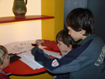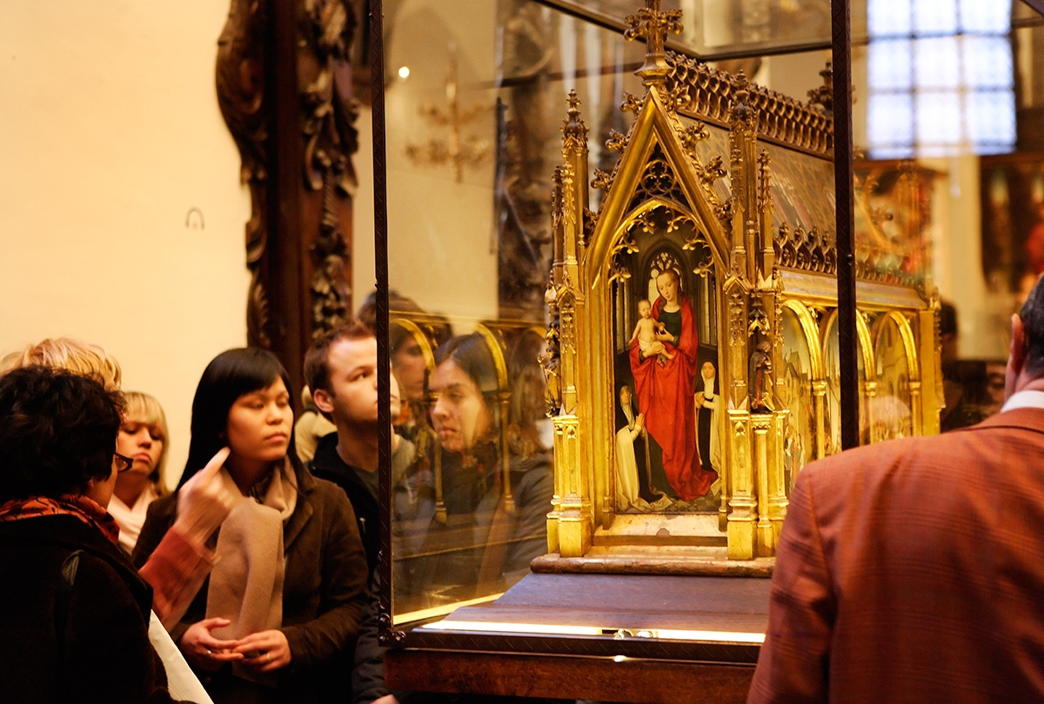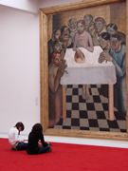

Musea Brugge: altijd anders, altijd boeiend
De grootste troef van de Brugse museumcollectie? Haar grote verscheidenheid!
Van Vlaamse Primitieven tot actuele kunst, van klassieke schone kunsten tot archeologische vondsten. Verder is er ook nog zilverwerk, kant, wandtapijten, meubels én poëzie. Jong en oud zijn het erover eens: de Brugse musea verrassen altijd.
16 locaties, een waaier van collecties!
Musea Brugge biedt je een heel gevarieerd aanbod op 16 locaties, opgedeeld in 3 museumgroepen:
- het Groeningemuseum (schone kunsten van de 15de tot de 21ste eeuw);
- het Hospitaalmuseum (historische hospitalen met de Memlingcollectie);
- het Bruggemuseum (de Brugse geschiedenis op historische locaties).
Wist je dat jaarlijks ongeveer 800.000 binnen- en buitenlandse gasten minstens één van deze musea bezoekt?
Musea Brugge staat ook in voor Raakvlak (de intergemeentelijke dienst archeologie Brugge en Ommeland) en voor de Brugse Erfgoedcel.

